Дистанционное
задание для учащихся ХОД. 2 года обучения.
1гр. 2гр.

ФИО педагога: Баженова Антонина Андреевна
Программа: художественная обработка древесины
Объединение: художественная обработка древесины

Дата занятия по рабочей программе: 1гр-12.11.2020г
2гр-1311.2020г

Тема занятия: подставка под ноутбук
Задание: Продолжаем подготовку проекта «Порядок на столе». Найти в интернете понравившуюся подставку под ноутбук. Фото вышли мне, я распечатаю чертёж.
Материалы: фанера, ручной лобзик.
"Не запрещай себе творить,
Пусть иногда выходит криво –
Твои нелепые мотивы
Никто не в силах повторить."
Оборудование и материалы: заготовки из трехслойной фанеры, лобзик, столик для выпиливания, набор пилочек, карандаш, копировальная бумага, калька, канцелярские кнопки.
Порядок выполнения:
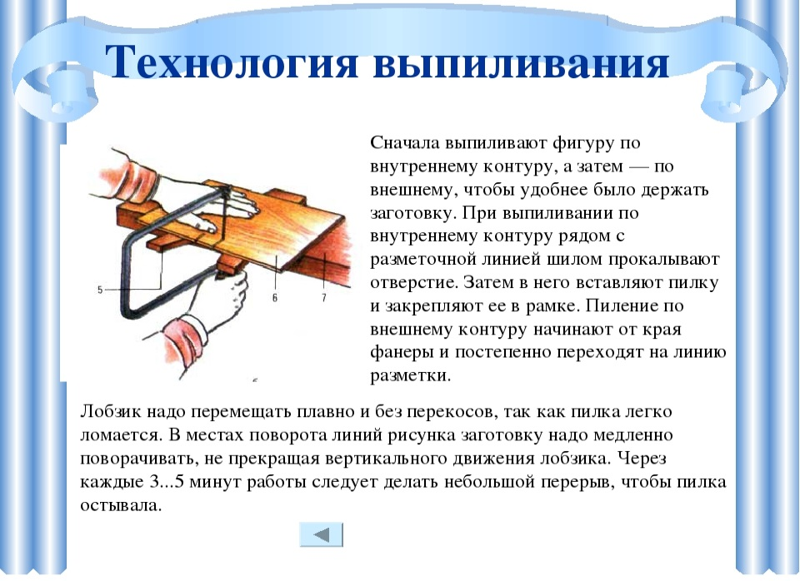

Технологическая карта на изготовление подставки под ноутбук
На начальном этапе ты будешь изготавливать изделия из фанеры. Лучше использовать для этого фанеру из березы. Она имеет однородную светлую поверхность, на которой легко размечать детали карандашом или переносить очертания будущей детали с помощью копировальной бумаги. При выборе заготовки для изготовления изделия стоит обратить внимание на неровности фанеры, скрытые полости в местах некачественного склеивания слоев шпона, расслоение покромок, а также на сколы на покромках фанеры Эти и другие дефекты приводят к некачественному изготовлению изделия, образованию большого количества отходов и расходованию лишнего времени на работу.
Фанерную заготовку с нанесенным на нее рисунком (разметкой) кладут на столик для выпиливания и придерживают левой рукой. Лобзик берут за ручку правой рукой и, приставив к заготовке пилочку, начинают выпиливать
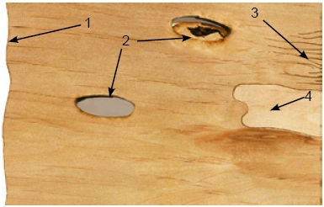 Дефекты фанеры: 1 – неровности; 2 – полость; 3 – расслоение; 4 – сколы
Техника безопасности:
В первую очередь, убедитесь, что ручка инструмента прочно зафиксирована и не болтается. Если во время работы она соскочит с места фиксации, кисть может по инерции напороться на металлический штырь, что может привести к серьезным порезам (вплоть до кости).
При использовании специального столика для выпиливания “ласточкиного хвоста”, убедитесь, что он надежно прикреплен к столу (верстаку).
Расстояние от пильного полотна до глаз должно быть не менее 40 см.
Пилка должна быть натянута и прочно зафиксирована в местах крепления.

Ответьте на вопросы:
Как называется устройство 2, с помощью которого закреплена подкладная доска 1?
А ручные тиски
Б зажим
В струбцина
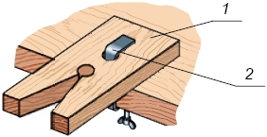
3. На каком изображении правильно показано крепление пилочки в лобзике?
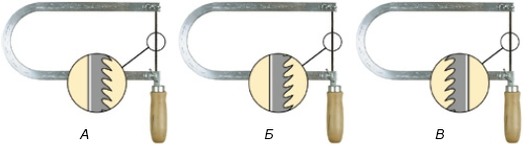
4. Что изображено на рисунке?
А организация рабочего места
Б выполнение работы лобзиком
В процесс установления пилочки
Г процесс крепления заготовки
